STABLJIKA
GRAĐA I ULOGA

ZADATCI ZA UČENIKE:
- PONOVI IZ BILJEŽNICE I IZ UDŽBENIKA SVE O STABLJICI, GRAĐI I ULOZI STABLJIKE (SAMOSTALNO ILI UZ POMOĆ RODITELJA)
- RIJEŠI ZADATKE (POVEŽI TOČNO, DOPUNI) (SAMOSTALNO ILI UZ POMOĆ RODITELJA)
- ZALIJEPI NL U BILJEŽNICU/ PREPIŠI I NACRTAJ U BILJEŽNICU (AKO NEMAŠ PRINTER) (SAMOSTALNO ILI UZ POMOĆ RODITELJA)

ZADACI:
- NA SLICI ZAOKRUŽI STABLJIKE?

- STABLJIKE KOJE RASTU IZNAD TLA ZOVU SE_________________________________.

- KAKO DIJELIMO NADZEMNE STABLJIKE?

__________________________

__________________________

- ZAOKRUŽI DRVENASTU STABLJIKU SMEĐOM BOJOM.
ZAOKRUŽI ZELJASTU STABLJIKU ZELENOM BOJOM.

- STABLJIKE KOJE RASTU ISPOD TLA ZOVU SE_________________________________.

- NAPIŠI ŠTO JE NA SLICI:

- ZAOKRUŽI I NAPIŠI ŠTO STABLJIKA NOSI:

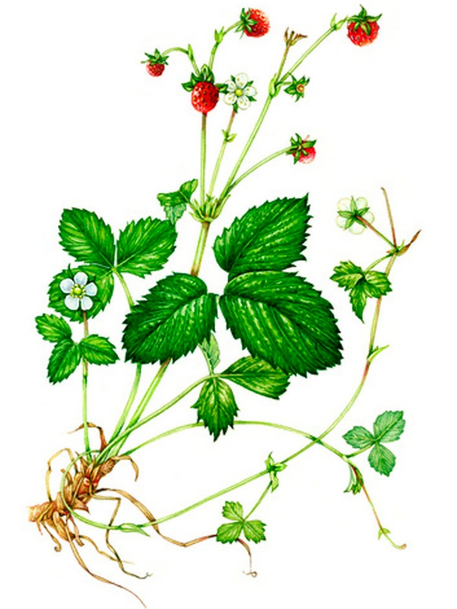
- STABLJIKA PROVODI __________________.

- NA SLICI OZNAČI ŠTO JE PRIKAZANO:
